Pensando na melhoria e usabilidade do aplicativo, o RisolutoMobile está com uma nova atualização.

A versão **12.0.1** fará com que o usuário veja um destaque da sua última batida realizada e das batidas realizadas de maneira offline, para que tenha um melhor acompanhamento de seus registros.

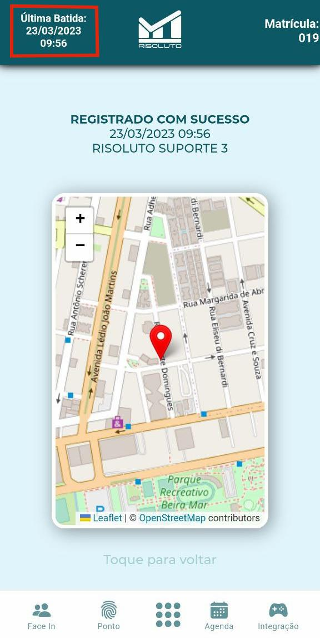

No canto superior esquerdo estará em destaque data e hora da última batida realizada.

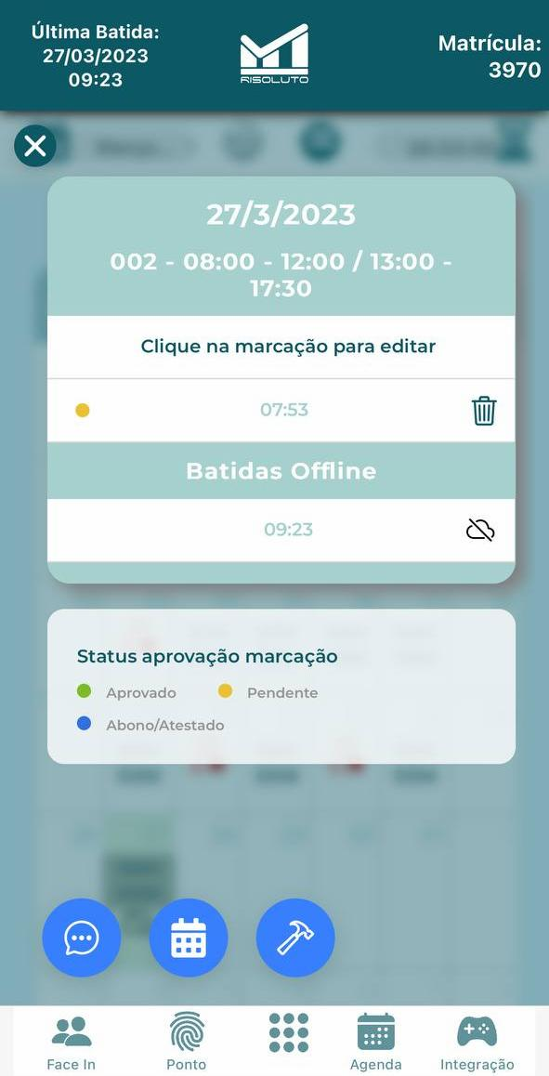

Para visualizar as batidas offline pendentes, basta ir no histórico e clicar no dia desejado.

Para atualizar o aplicativo, basta ir na loja do seu smartphone e pesquisar RisolutoMobile, em seguida clicar em “**ATUALIZAR**”.

*Essa atualização está disponível para ANDROID e IOS.*